Развлечение «День отца»

Цель: создание условий для развития гармоничных взаимоотношений между отцами и детьми, совместное времяпровождение в досуговой деятельности.

Воспитатель: Здравствуйте, дорогие гости! Здравствуйте, уважаемые папы! Мы рады видеть вас в нашем зале в честь «Дня отца». Отец – это опора и защита семьи. И этот замечательный праздник начнём с чтения стихотворений. (Ребята читают стихотворения для пап)
1. День отца – прекрасный праздник!
Папу нужно почитать!
Всех отцов, без исключения,
Будем дружно поздравлять!
2. Ты отец - глава семьи,
Лучше в мире не найти.
Ты и друг наш, и учитель,
Мамин ты телохранитель!
3. Наша гордость и опора!
Наши милые отцы!
Вы для нас пример особый,
Вы по жизни молодцы!
4. Быть отцом - такая гордость!
Быть отцом - такая честь!
Мы вас любим, уважаем!
И спасибо, что вы есть.

Воспитатель: Все эти тёплые слова о вас, дорогие папы.
Сегодня наш праздник посвящается вам.
Ребенок: Самым сильным,
Самым смелым,
Самым красивым,
И самым любимым,
Нашим папам.

Воспитатель: Ребята, давайте споём песню.
Песня «Папа может».

Воспитатель: А сейчас я приглашаю пап вместе со своими детьми поучаствовать в играх-эстафетах. Но сначала предлагаю всем размяться.
Музыкальная разминка «Пяточка - носочек».
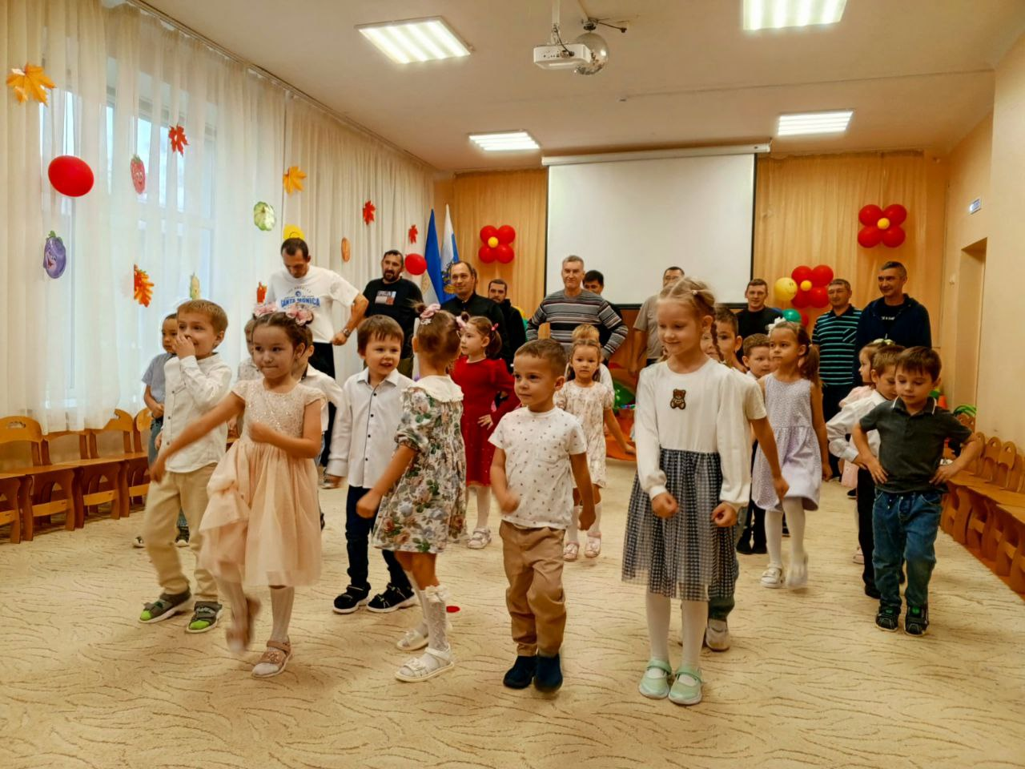

Воспитатель: Ребята, откройте нам секрет, что же могут ваши папы? (Ответы детей.) Вот мы и проверим: правда это или нет? Приглашаю пап на состязание, а помогут им в этом их дети.
Эстафета «Футбол». (Для каждой команды установлены полоса препятствия - 4 конуса и ворота в виде деревянной дуги. С помощью гимнастической палки участники должны провести мяч змейкой между конусами и забить мяч в ворота. Чья команда быстрее справиться с заданием, та и выиграла).

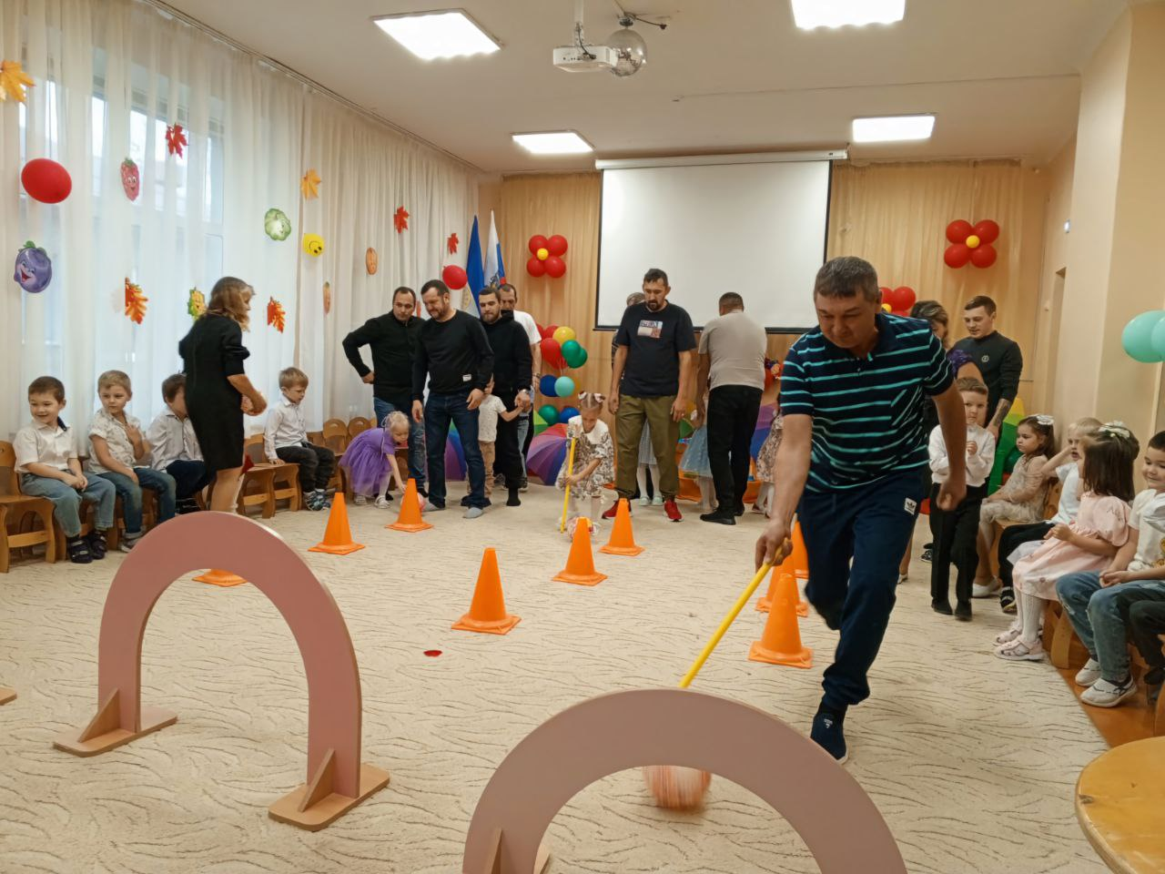
Воспитатель: Молодцы! Как ловко справились с заданием. У нас есть ещё игра.
Игра «Кто быстрее?» (Команде необходимо собрать детали конструктора такого же цвета как обруч и из этих деталей построить самолёт. Родители и дети выполняют задание).

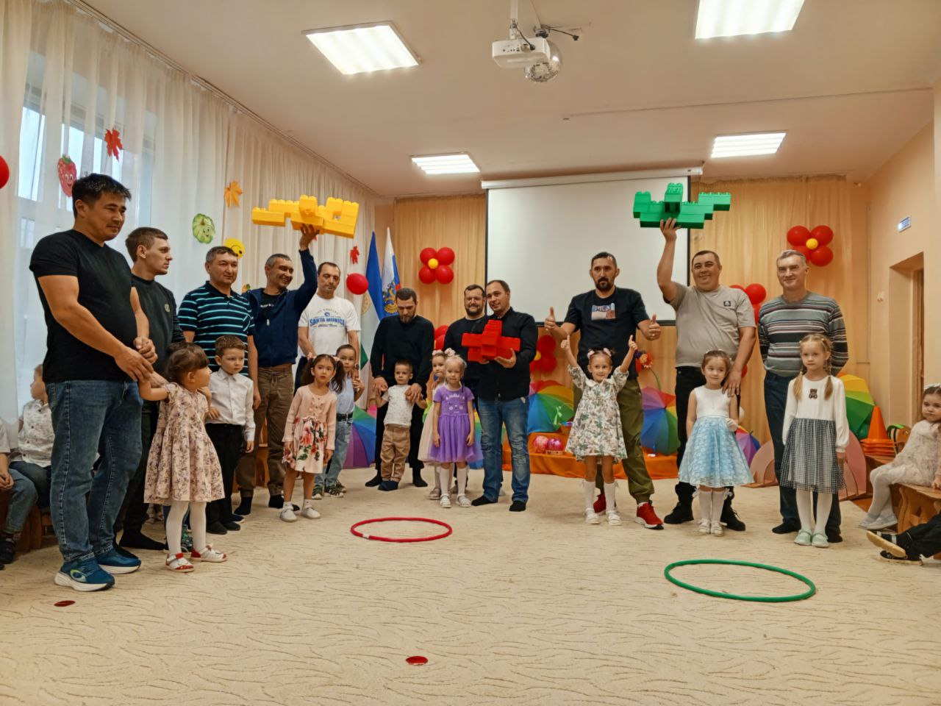

Воспитатель: Отлично! Какие прекрасные самолёты получились. Мы предлагаем вам немного отдохнуть.
Игра «Викторина».
1. Что нужно делать по утрам, чтобы быть здоровым? (Зарядку)
2. Как называют спортсмена, катающего на коньках под музыку? (Фигурист)
3. Сколько команд играет в хоккей? (Две)
4. Как называют людей, которые купаются в проруби? (Моржи)
5. Какая нормальная температура для тела человека? (36,6)
6. Как называется спортивный инвентарь, которым спортсмены играют клюшками? (Шайба)
7. Отгадайте название предмета.
- Это не предмет, но есть у всех.
- Это не надо покупать, и оно не продаётся.
- Это бывает искренним и фальшивым.
- Это может украсить человека и делать его привлекательным.
- Это бывает тогда, когда человеку хорошо.
- У Владимира Шаинского есть про это песня. Что же это? (Улыбка)

Песня «Улыбка».

Воспитатель: А теперь посмотрим, насколько вы весёлые.
Задание «Фанты». (Все встают в круг, пока звучит музыка, все передают шляпу из рук в руки, как только музыка остановится, тот, у кого шляпа, вытаскивает из неё записку - фант, в котором написано задание, что ему нужно будет делать).
1. Для тебя спортивный час, ты побегай вокруг нас.
2. Выпала тебе работёнка, изобрази нам котёнка.
3. Поклонись, улыбнись и на место удались.
4. Не грусти, не рыдай, а немножечко полай.
5. Вежливостью удиви, руку всем вокруг пожми.
6. Чтоб праздник был в порядке, попляши и ты в присядку.

Воспитатель: Молодцы! Настроение у всех прекрасное.
И в день осенний яркий,
Примите подарок от детей. (Дети дарят поделки)

Воспитатель: Вот наш праздник подошёл к концу.
Будьте счастливы, здоровы,
К приключениям готовы!
Чтобы каждый день и час
Только радовали нас!
(Совместное фото.)

